Η έννοια της δύναμης

Ο 17^{ος} αι. υπήρξε πολύ σημαντικός για την ανάπτυξη της επιστήμης και ιδιαίτερα της φυσικής. Στον αιώνα αυτό πολλές έννοιες οικοδομήθηκαν, μεταξύ των οποίων η έννοια της Δύναμης, της Μάζας και της Ορμής.

Η Δύναμη κράτησε πρωταγωνιστικό ρόλο για 150 περίπου χρόνια, ρόλο στον οποίο την διαδέχτηκε η έννοια «Ενέργεια».

Τι είναι όμως η δύναμη; Πως ορίζεται;

Α. Στη φύση, οι δυνάμεις γίνονται αντιληπτές από τα αποτελέσματά τους:

είτε στο σχήμα (παραμορφώσεις). Π.χ. ο άνεμος λυγίζει τα δέντρα ή φουσκώνει τα πανιά ενός ιστιοφόρου, όταν πιέζουμε το σφουγγάρι αλλάζουμε το σχήμα του, με τα δάχτυλά μας τσαλακώνουμε ένα χαρτί.

είτε στη μεταβολή της κίνησης των σωμάτων (μεταβολή της ταχύτητάς τους). Π.χ. όταν σπρώχνουμε ένα καρότσι αυτό αρχίζει να κινείται, όταν κλωτσάμε μία μπάλα τινάζεται στον αέρα, χτυπώντας με τη μυγοσκοτώστρα μία σφήκα της αλλάζουμε πορεία ( και όχι μόνο!)

- Προσοχή(!) εδώ υπάρχει κάτι «πονηρότερο» που απαιτεί βαθύτερη κατανόηση: Η δύναμη δεν είναι η αιτία της κίνησης αλλά της μεταβολής της. Είναι δηλαδή η αιτία που κάνει ένα οποιοδήποτε κινούμενο σώμα να κινείται πιο γρήγορα, να κινείται πιο αργά, να στρίβει ή να αλλάζει κατεύθυνση.

Ας δούμε όμως ένα παράδειγμα περισσότερο συγκεκριμένο…

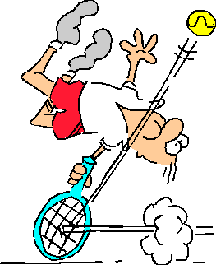
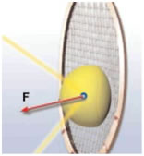
Ο Γιώργος αποφάσισε να μάθει τένις. Φαίνεται όμως ότι την «πάτησε» σήμερα γιατί ο αντίπαλός του είναι μάλλον αρκετά πιο δυνατός. Κι έτσι ο Γιώργος τρέχει και δε φτάνει…!
Κάθε φορά, λοιπόν, που ο Γιώργος χτυπάει με τη ρακέτα του το μπαλάκι, ασκεί μία επιπλέον δύναμη σε αυτό, η οποία αλλάζει την ταχύτητά του. Κοιτάζοντας προσεκτικά την δεξιά εικόνα, διαπιστώνεις ότι η δύναμη αυτή αλλάζει επιπλέον το σχήμα που έχει το μπαλάκι, δηλαδή το παραμορφώνει.

Β. Τις δυνάμεις γενικά τις χωρίζουμε σε δύο κατηγορίες:

α. Δυνάμεις επαφής, όπως είναι η δύναμη ενός σχοινιού, η δύναμη της τριβής, η δύναμη που ασκούμε με το χέρι μας σε ένα σώμα κ.λπ. Στο παράδειγμά μας, η δύναμη που ασκεί ο Γιώργος με τη ρακέτα του στο μπαλάκι, είναι δύναμη επαφής.
β. Δυνάμεις από απόσταση, όπως είναι το βάρος, οι ηλεκτρικές και οι μαγνητικές δυνάμεις. Στο παράδειγμά μας, το βάρος της μπάλας είναι δύναμη από απόσταση.

⬄ Λέμε ότι δύο σώματα αλληλεπιδρούν, όταν ασκούν δυνάμεις το ένα στο άλλο. Έτσι, τη στιγμή που το μπαλάκι πέφτει πάνω στη ρακέτα του Γιώργου, αλληλεπιδρά με αυτήν.
Επίσης, δύο αυτοκίνητα που συγκρούονται, ασκούν δύναμη το ένα στο άλλο, δηλαδή αλληλεπιδρούν. Ο ήλιος και η γη, αλληλεπιδρούν από απόσταση.

⬄ Όταν κρεμάμε βαρίδια σε ένα ελατήριο, αυτό επιμηκύνεται. Μάλιστα μπορούμε να διαπιστώσουμε ότι όσο πιο μεγάλο είναι το βάρος που κρεμάμε, τόσο μεγαλύτερη είναι η επιμήκυνση. Έτσι φτάσαμε στον νόμο του Hooke.

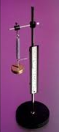
⇩ Νόμος του Hooke: «Η δύναμη που ασκείται σε ένα ελατήριο, το οποίο έχουμε επιμηκύνει ή συμπιέσει, είναι ανάλογη με την επιμήκυνση ή την συμπίεσή του.» ή F = k ⋅ x

Όπου F, είναι η ασκούμενη δύναμη, x, η επιμήκυνση του ελατηρίου και k η σταθερά αναλογίας που ονομάζεται σταθερά του ελατηρίου. Όσο πιο «σκληρό» είναι το ελατήριο, τόσο μεγαλύτερη είναι η σταθερά του ελατηρίου.

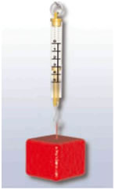
- Την ιδιότητα αυτή των ελατηρίων την χρησιμοποιούμε για την κατασκευή των δυναμόμετρων, που είναι όργανα με τα οποία μετράμε τις δυνάμεις.

 Μονάδα μέτρησης της δύναμης, στο διεθνές σύστημα μονάδων, είναι το 1 Ν (Νιούτον-Newton).

Η δύναμη ως διάνυσμα
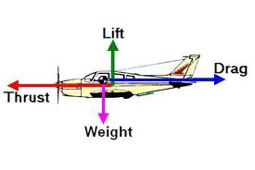
 Η δύναμη είναι διανυσματικό μέγεθος και παριστάνεται με ένα βέλος. Στο διπλανό σχήμα, είναι σχεδιασμένες οι δυνάμεις που ασκούνται σε ένα αεροπλάνο που πετάει.

Στο παράδειγμα του τενίστα , τη στιγμή που το μπαλάκι βρίσκεται στον αέρα, η μοναδική δύναμη που ασκείται σε αυτό είναι το βάρος, που ασκεί η Γη. Παρακάτω, θα δούμε περισσότερα παραδείγματα δυνάμεων.

 Συνισταμένη δύο ή περισσοτέρων δυνάμεων είναι η δύναμη που προκαλεί αποτελέσματα ίδια με εκείνα που προκαλούν οι δυνάμεις αυτές όταν ενεργούν μαζί.
$\vec{F_{\text{ολ}}}=\vec{F_{1}}+\vec{F_{2}}$

Προσοχή!!! Το παραπάνω άθροισμα δεν είναι αλγεβρικό αλλά διανυσματικό, πράγμα που σημαίνει ότι ακολουθεί διαφορετικούς κανόνες πρόσθεσης.

- Όταν δυο δυνάμεις έχουν την ίδια διεύθυνση και φορά, τότε το μέτρο της συνισταμένης δύναμης είναι:
F₁
F₂
F_{ολ}
F_{ολ} = F₁ + F₂
και η κατεύθυνσή της είναι ίδια με εκείνην των δυνάμεων που προσθέτουμε.

- Όταν οι δύο δυνάμεις έχουν αντίθετη φορά, τότε το μέτρο της συνισταμένης δύναμης είναι:
F₁
F_{ολ}
F₂
F_{ολ} =| F₁ - F₂ | = F₂ – F₁
και η κατεύθυνσή της είναι ίδια με εκείνην της μεγαλύτερης δύναμης.

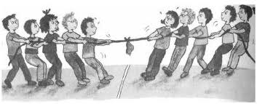
⇩ Αντίθετες λέμε τις δυνάμεις που έχουν ίσα μέτρα και αντίθετη φορά.
Η συνισταμένη δύο αντίθετων δυνάμεων είναι ίση με το μηδέν.(π.χ οι ομάδες των παιδιών είναι ισοδύναμες)

⬄ Η συνισταμένη F_{ολ}, δύο κάθετων δυνάμεων F₁ και F₂ βρίσκεται με τη μέθοδο του παραλληλογράμμου και είναι η διαγώνιος του ορθογωνίου που σχηματίζουν οι δύο δυνάμεις. Το μέτρο της βρίσκεται με τη βοήθεια του Πυθαγορείου θεωρήματος: $F_{\text{ολ}}^{2}=F_{1}^{2}+F_{2}^{2}$
F₁
F_{ολ}
F₂

Βάρος και βαρυτική δύναμη

⬄ Το βάρος w μιας μάζας m δίνεται από τη σχέση
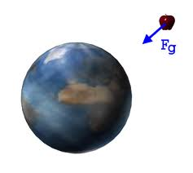
$\vec{w}=m⋅\vec{g}$

όπου g, είναι η επιτάχυνση της βαρύτητας στον τόπο όπου βρίσκεται η μάζα m. Η μέση τιμή του g είναι περίπου 10m/s².

⇩ Σε κάθε τόπο το βάρος έχει τη διεύθυνση της ακτίνας της Γης και φορά προς το κέντρο της. ( διεύθυνση της κατακόρυφης, που βρίσκουμε με το νήμα της στάθμης)

Οι βαρυτικές δυνάμεις είναι πάντοτε ελκτικές.

 Το βάρος w (διανυσματικό μέγεθος) μιας μάζας m (μονόμετρο μέγεθος) εξαρτάται από το ύψος από την επιφάνεια της γης. Έτσι όσο πιο ψηλά βρίσκεται ένα αντικείμενο από την επιφάνεια της θάλασσας, τόσο μικρότερο είναι το βάρος του. Αντίθετα, όσο πιο κοντά βρίσκεται ένα αντικείμενο στην επιφάνεια της θάλασσας, τόσο μεγαλύτερο είναι το βάρος του. Στην πραγματικότητα το βάρος εξαρτάται από την απόσταση του σώματος από το κέντρο της γης. Έτσι , αφού η γη είναι πιο πλατειά στον Ισημερινό και συμπιεσμένη στους Πόλους, το βάρος των σωμάτων πάνω της μεταβάλλεται ανάλογα με το γεωγραφικό πλάτος και αυξάνεται από τον Ισημερινό προς τους Πόλους.
♣ Έτσι, αν ο Γιώργος παρατήσει το τένις και αποφασίσει να γίνει ορειβάτης και να αναρριχηθεί στον Όλυμπο, το βάρος τους διαρκώς θα ελαττώνεται καθώς αυτός θα ανεβαίνει.

⇩ Στη σελήνη μια μάζα m έχει πολύ μικρότερο βάρος w από ό,τι έχει στη γη. Συγκεκριμένα το «σεληνιακό» βάρος ενός σώματος είναι περίπου το 1/6 του βάρους που το ίδιο σώμα έχει στη Γη.

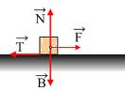
Τριβή

⬄ Τριβή είναι η δύναμη που αντιστέκεται στην κίνηση ενός σώματος όταν αυτό βρίσκεται σε επαφή μ’ ένα άλλο σώμα και κινείται ή τείνει να κινηθεί σε σχέση με αυτό.

- Η τριβή, για ένα σώμα που ολισθαίνει (γλιστράει), είναι παράλληλη με τις επιφάνειες που εφάπτονται και έχει φορά αντίθετη από την ταχύτητα του σώματος.

 Όσο πιο τραχιές είναι οι επιφάνειες των σωμάτων που βρίσκονται σε επαφή, τόσο πιο μεγάλη είναι η δύναμη της τριβής. Όταν ένα αντικείμενο γλιστράει σε μία «λεία» επιφάνεια, τότε δεν ασκείται τριβή σε αυτό, δηλαδή Τ = 0.

⇩ Όμως σε τι μας χρησιμεύουν όλα αυτά;

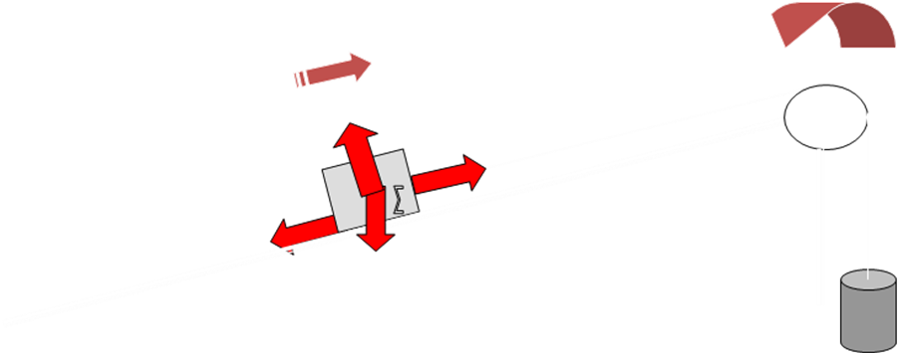
Ο Νίκος έφτιαξε ένα αυτοσχέδιο «ασανσέρ», για να ανεβάζει εύκολα τα κιβώτια στο φορτηγό του. Αν γνωρίζει λίγη φυσική, θα μπορεί να υπολογίζει γρήγορα το βάρος του κυλίνδρου που πρέπει να κρεμάει κάθε φορά, ώστε το ανέβασμα να
T
B
N
F

είναι ασφαλές. Ας τον βοηθήσουμε, σχεδιάζοντας τις δυνάμεις που ασκούνται στο κιβώτιο: Β, είναι η δύναμη του βάρους που ασκεί η γη στο κιβώτιο, F, είναι η δύναμη που του το τεντωμένο σχοινί, Ν, είναι η κάθετη αντίδραση που ασκεί στο κιβώτιο η στέρεα επιφάνεια και Τ, είναι η τριβή.

Ο πρώτος νόμος του Νεύτωνα για την κίνηση

Ας δούμε πρώτα απ’ όλα, μια «παράξενη» και λιγάκι «αντιδραστική» ιδιότητα της μάζας, που οι φυσικοί γενικά την ονομάζουν αδράνεια και που είναι ουσιαστικά το «δικαίωμα» κάθε σώματος να το «αφήνουν στην ησυχία του» ή αλλιώς «το δικαίωμα της μάζας να αντιδρά στην προσπάθεια μεταβολής της κινητικής της κατάστασης».

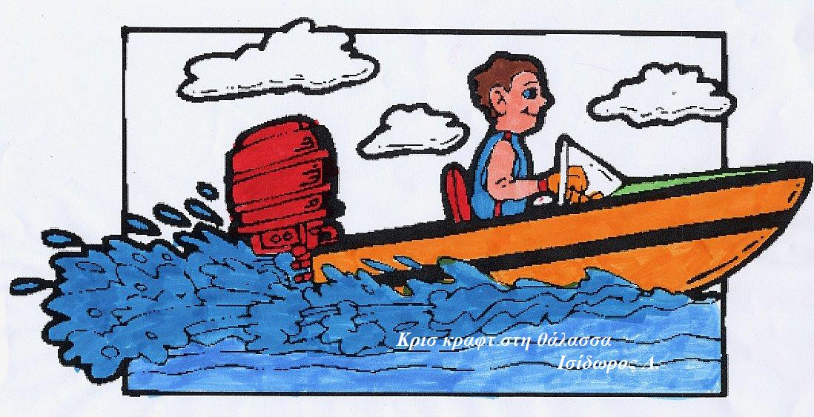
Φαντάσου πως είναι καλοκαίρι και βρίσκεσαι στο ταχύπλοο του φίλου σου του Κωνσταντίνου. Σου αρέσει η «γαλαρία» κι έτσι κάθεσαι στο πίσω μέρος. Ο Κωνσταντίνος που είναι πειραχτήρι ξεκινάει απότομα προς τα εμπρός. Τι θα συμβεί;
Το σώμα σου, επειδή «θέλει» να διατηρήσει την κινητική του κατάσταση, δηλαδή να παραμείνει ακίνητο, θα «αργήσει» να ξεκινήσει κι έτσι θα πέσει στη θάλασσα. Την «τεμπελιά» αυτή, την αργή ανταπόκριση, που χαρακτηρίζει όχι μόνο το σώμα σου αλλά οποιοδήποτε σώμα έχει μάζα, οι φυσικοί την ονομάζουν αδράνεια.

 Η Αδράνεια λοιπόν είναι η τάση των σωμάτων να αντιστέκονται σε οποιαδήποτε μεταβολή της κινητικής τους κατάστασης.

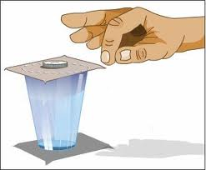
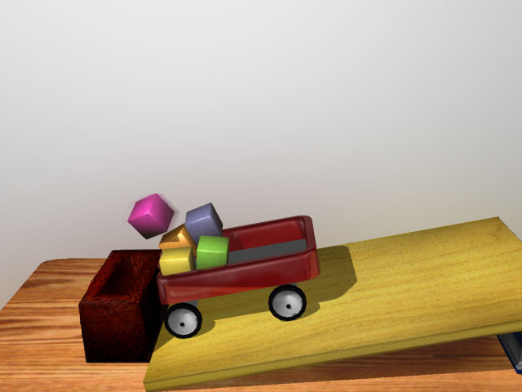
Και άλλα παραδείγματα: Αν στην αριστερή εικόνα τραβήξουμε απότομα το χαρτί, το κέρμα θα «αντισταθεί» στην αλλαγή της κινητικής του κατάστασης, «θέλοντας» να παραμείνει ακίνητο. Άρα δεν θα «ακολουθήσει» το χαρτί και στο τέλος θα πέσει μέσα στο ποτήρι. Αντίστοιχα, καθώς το καροτσάκι της δεξιάς εικόνας κυλάει προς τα κάτω και σταματάει απότομα, τα φορτώματα που υπάρχουν σε αυτό, συνεχίζουν την κίνησή τους και «τινάζονται» προς τα εμπρός.

Ο Νεύτωνας, παρατηρώντας όλες αυτές τις ιδιότητες της ύλης, διατύπωσε τον ακόλουθο ισχυρισμό:

 Πρώτος νόμος του Νεύτωνα για την κίνηση: ένα σώμα συνεχίζει να παραμένει ακίνητο ή να κινείται ευθύγραμμα και ομαλά εφόσον η συνολική (συνισταμένη) δύναμη που ασκείται πάνω του είναι μηδενική.

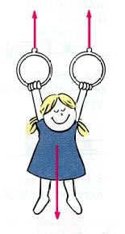
Αυτό σημαίνει πως όταν όλες οι δυνάμεις που ασκούνται πάνω στο σώμα έχουν διανυσματικό άθροισμα ίσο με το μηδέν, δεν προκαλούν καμία μεταβολή στην κίνησή του. Άρα:
- Αν το σώμα αρχικά ήταν ακίνητο θα παραμείνει ακίνητο (όπως το κορίτσι που ισορροπεί στους κρίκους).
- Αν το σώμα αρχικά κινούνταν με μία ταχύτητα υ, θα συνεχίσει να κινείται με την ίδια ταχύτητα, δηλαδή θα εκτελεί Ευθύγραμμη και Ομαλή Κίνηση (όπως ο αλεξιπτωτιστής που πέφτει προς τη γη με σταθερή ταχύτητα).

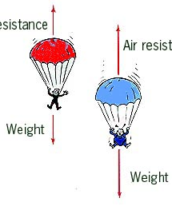
Όταν βέβαια λέμε πως η συνισταμένη των δυνάμεων είναι μηδενική, δεν εννοούμε πως δεν ασκούνται δυνάμεις στο σώμα. Για παράδειγμα στους αλεξιπτωτιστές της διπλανής εικόνας ασκούνται δυο δυνάμεις: το βάρος τους που κατευθύνεται προς το κέντρο της γης και η αντίσταση του αέρα που έχει κατεύθυνση αντίθετη με αυτήν της κίνησης. Όταν οι δύο αυτές δυνάμεις έχουν ίσο μέτρο, η συνισταμένη τους είναι προφανώς μηδενική κι έτσι το αλεξίπτωτο θα πέφτει με σταθερή ταχύτητα.

Ισορροπία Υλικού σημείου

 Τι εννοούμε στην γλώσσα της φυσικής όταν λέμε ότι ένα σώμα «ισορροπεί»;

Για την φυσική, η έννοια της ισορροπίας είναι λίγο διαφορετική από ότι στην καθημερινή γλώσσα. Στη γλώσσα της φυσικής, λέμε ότι ένα σώμα, που θεωρούμε πως είναι υλικό σημείο, ισορροπεί, όταν είναι ακίνητο (δηλ. η ταχύτητά του είναι μηδενική) ή όταν κινείται με σταθερή ταχύτητα.

 Όταν δύο ή περισσότερες δυνάμεις δρουν σε ένα υλικό σημείο, λέμε ότι το υλικό σημείο ισορροπεί όταν η συνισταμένη τους είναι ίση με το μηδέν.

Π.χ. δύο αντίθετες δυνάμεις ισορροπούν, αφού η συνισταμένη τους είναι ίση με το μηδέν.
 Ένα παράδειγμα φαίνεται στο διπλανό σχήμα, όπου ένα μήλο
N
w
ισορροπεί πάνω σε ένα τραπέζι. Στο μήλο ασκούνται :

- Το Βάρος του w από τη γη (η αντίδρασή σε αυτό
είναι η δύναμη που ασκεί το μήλο στη γη).
- Η δύναμη Ν από το τραπέζι.
Επειδή το μήλο είναι ακίνητο, δηλαδή ισορροπεί, θα ισχύει Ν = w.

Δύναμη και μεταβολή της ταχύτητας

Νωρίτερα αναφέρθηκε, ότι μία δύναμη δεν είναι η αιτία της κίνησης, αλλά η αιτία της μεταβολής της κίνησης. Μετά τον πρώτο νόμο του Νεύτωνα, αυτό γίνεται καλύτερα κατανοητό, αφού ένα αντικείμενο μπορεί να κινείται ακόμη και όταν δεν ασκούνται δυνάμεις σε αυτό. Για παράδειγμα, ένα διαστημόπλοιο μπορεί να κινείται στο διάστημα με σταθερή ταχύτητα, δηλαδή ευθύγραμμα και ομαλά, όταν η συνισταμένη των δυνάμεων που ασκούνται σε αυτό είναι μηδενική.

- Τι συμβαίνει όμως σε ένα σώμα, όταν πάνω του ασκούνται δυνάμεις των οποίων η συνισταμένη είναι διαφορετική από το μηδέν;

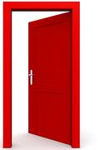
Η απάντηση είναι πολύ απλή, αν σκεφτείς τι συμβαίνει όταν σπρώχνεις ένα καρότσι ή όταν πατάς το φρένο του ποδηλάτου σου ή όταν τραβάς την πόρτα για να την κλείσεις. Στην πρώτη περίπτωση το καρότσι προχωράει όλο και πιο γρήγορα, στην δεύτερη το ποδήλατο επιβραδύνεται ώσπου να σταματήσει και στην τρίτη περίπτωση η πόρτα στρέφεται ώσπου να κλείσει.
Επομένως μια δύναμη μπορεί να μεταβάλει την κινητική κατάσταση ενός σώματος. Δηλαδή να το «αναγκάσει» να κινηθεί πιο γρήγορα, να το «αναγκάσει» να κινηθεί πιο αργά ή να του αλλάξει την κατεύθυνση με την οποία κινείται, δηλαδή να το στρέψει.
Και στις τρεις περιπτώσεις η ταχύτητα του σώματος αλλάζει (στις δύο πρώτες αλλάζει το μέτρο της και στην τρίτη αλλάζει η κατεύθυνσή της). Σε κάθε μία από αυτές τις περιπτώσεις λέμε ότι το σώμα επιταχύνεται.

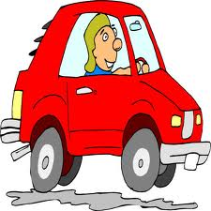
- Από τι εξαρτάται η επιτάχυνση ενός σώματος; Ας δούμε άλλο ένα παράδειγμα.

Φαντάσου πως εσύ και ο φίλος σου ο Λάμπρος έχετε δύο ολόιδια, μικρά αυτοκίνητα. Αυτά έχουν την ίδια μάζα. Καθώς τρέχετε στην Εθνική Οδό, ο Λάμπρος πατάει περισσότερο το γκάζι από σένα, με αποτέλεσμα να ασκεί μεγαλύτερη δύναμη στο δικό του αυτοκίνητο. Λογικά το αυτοκίνητο του Λάμπρου θα «επιταχύνεται» περισσότερο από το δικό σου. Κάτι αντίστοιχο συμβαίνει και με το φρένο στο ποδήλατό σου. Όσο περισσότερο το «πατάς», δηλαδή όσο μεγαλύτερη δύναμη ασκείς στις ρόδες του, τόσο γρηγορότερα «φρενάρει» και σταματάει.

☺ Μπορώ να γενικεύσω αυτή τη διαπίστωση και να γράψω ότι, όσο μεγαλύτερη είναι η δύναμη που ασκείται σε ένα σώμα με ορισμένη μάζα, τόσο γρηγορότερα μεταβάλλεται η ταχύτητά του, δηλαδή τόσο μεγαλύτερη είναι η επιτάχυνσή του.

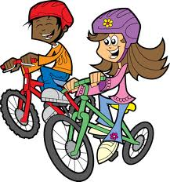
Φαντάσου τώρα, ότι προσπαθείς να μετακινήσεις στο δρόμο δύο κιβώτια, το ένα άδειο και το άλλο γεμάτο με βιβλία. Αν και τα δύο κιβώτια τα σπρώχνεις με την ίδια δύναμη, ποιο θα κινείται ευκολότερα; Με λίγα λόγια, σε ποιο κιβώτιο η ταχύτητα μπορεί να μεταβληθεί γρηγορότερα; Από την εμπειρία σου ξέρεις ότι το άδειο κιβώτιο μπορεί να μετακινηθεί ευκολότερα.
Ξέρεις επίσης, ότι είναι πιο εύκολο να τρέξεις με ένα ποδήλατο με σκελετό αλουμινίου παρά με ένα ποδήλατο με σιδερένιο σκελετό, διότι το πρώτο είναι πιο «ελαφρύ», δηλαδή έχει μικρότερη μάζα.

☺ Μπορούμε να γενικεύσουμε αυτό το συμπέρασμα και να γράψουμε ότι: όσο πιο μεγάλη είναι η μάζα ενός σώματος, τόσο δυσκολότερα μεταβάλλεται η ταχύτητά του, δηλαδή. Αυτό σημαίνει ότι όσο μεγαλύτερη είναι η μάζα, τόσο μικρότερη είναι η επιτάχυνση του σώματος που προκαλείται από την ίδια δύναμη.

Μπορώ λοιπόν να ισχυριστώ ότι η μάζα είναι το μέτρο της αδράνειας ενός σώματος.

Διαφορές μάζας m και βάρους w
Στην καθημερινή ζωή δυστυχώς είναι πολύ συχνό το φαινόμενο να συγχέονται η μάζα με το βάρος.
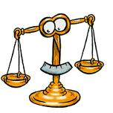
- Η μάζα είναι το μέτρο της αδράνειας ενός σώματος, ενώ το βάρος είναι η βαρυτική δύναμη που ασκείται στο σώμα.
- Η μάζα είναι μονόμετρο μέγεθος ενώ το βάρος διανυσματικό.
- Η μάζα έχει μονάδα μέτρησης το 1 kg, ενώ το βάρος το 1 Ν.
- Η μάζα μετριέται με το ζυγό ισορροπίας, ενώ το βάρος, ως δύναμη που είναι, με το δυναμόμετρο.

☒ Στον ίδιο τόπο, ίσες μάζες έχουν ίσα βάρη.

ΘΥΜΑΜΑΙ : Σύμφωνα με τον Νεύτωνα, η μάζα ενός σώματος είναι ίδια παντού, ενώ το βάρος του αλλάζει από τόπο σε τόπο.

Τρίτος νόμος του Νεύτωνα για την κίνηση (ή νόμος δράσης – αντίδρασης)

 Όταν ένα σώμα ασκεί δύναμη σ’ ένα άλλο σώμα (δράση), τότε και το δεύτερο σώμα ασκεί στο πρώτο δύναμη ίσου μέτρου και αντίθετης κατεύθυνσης (αντίδραση).

Διαφορετικά: Οι δυνάμεις εμφανίζονται πάντα στη φύση κατά ζεύγη.

Προσοχή! Οι δυνάμεις δράση – αντίδραση, ασκούνται πάντα σε διαφορετικά σώματα. Για το λόγο αυτό δεν εξουδετερώνει η μία την άλλη.

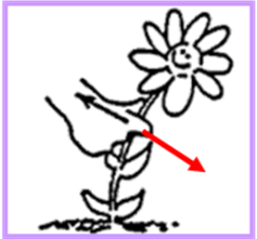
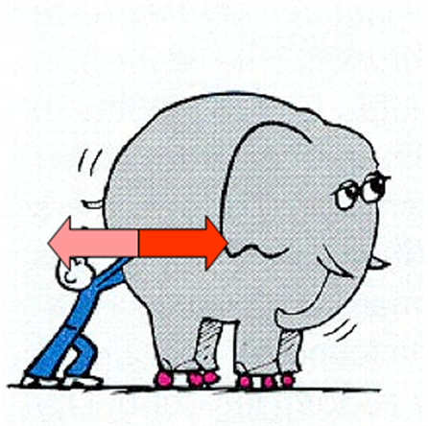
Αν στην αριστερή εικόνα ονομάσω ως Δράση την δύναμη που ασκεί το χέρι μου στο λουλούδι για να το κόψει, η Αντίδραση θα είναι η δύναμη που ασκεί το λουλούδι στο χέρι μου.
Αντίστοιχα, αν στην δεξιά εικόνα ονομάσω ως Δράση την δύναμη με την οποία ο υπάλληλος ενός ζωολογικού κήπου σπρώχνει έναν ελέφαντα, η Αντίδραση θα είναι η δύναμη την οποία ο ελέφαντας θα ασκεί στον υπάλληλο. Μπορεί να ακούγεται παράξενο, αλλά η δύναμη που ασκεί ο ελέφαντας στον υπάλληλο, έχει ίσο μέτρο με τη δύναμη που ασκεί ο υπάλληλος στον ελέφαντα!!!

 Επίσης, η ανυψωτική δύναμη σε ένα ελικόπτερο (δυναμική άνωση) είναι η αντίδραση της δύναμης που ασκούν τα φτερά της έλικας στα μόρια του αέρα όταν τα σπρώχνουν προς τα κάτω.

